台南縣深坑國小九十六學年度家庭教育課程及活動成果照片

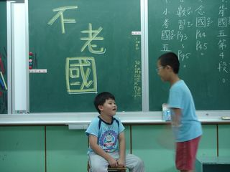  阿福為煩惱的國王提供答案。 | 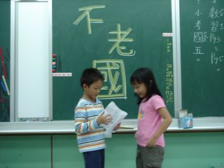  爺爺怎麼辦呢？
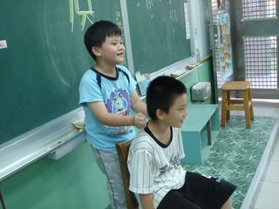  我會幫爺爺搥搥背。 | 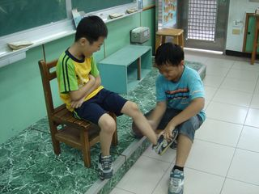  我來幫奶奶的腳捏一捏！
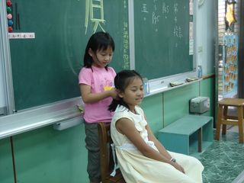  我也會幫奶奶綁頭髮呢！ | 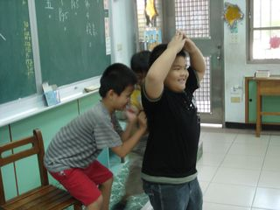  我要蓋一棟大房子給爺爺住。

